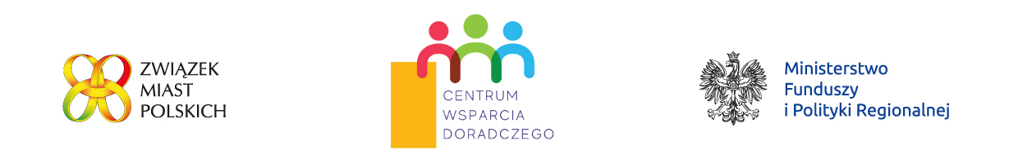

**Projekt „Raportu diagnostycznego partnerstwa Ziemia Opatowska”**

***Nasze problemy rozwiążmy Razem!***

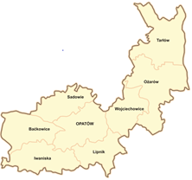

**Wójt Gminy Lipnik zaprasza do wyrażenia opinii i uwag dotyczących projektu „Raportu diagnostycznego partnerstwa Ziemia Opatowska”.**

*Mapa partnerstwa Ziemia Opatowska*

Partnerstwo Ziemia Opatowska tworzą: gmina Baćkowice, gmina Iwaniska, gminaLipnik, gmina Opatów, gmina Ożarów, gmina Sadowie, gmina Tarłów, gmina Wojciechowice oraz Powiat Opatowski.

W ramach współpracy samorządy te podejmują wspólne działania w celu pozyskiwania środków zewnętrznych skierowanych na rozwój obszaru partnerstwa. W tym celu został przygotowany raport diagnostyczny, który prezentuje syntetyczną diagnozę społeczno-gospodarczą i środowiskowo-przestrzenną obszaru Partnerstwa. Diagnoza ta będzie podstawą do sporządzenia strategii terytorialnej obszaru na lata 2021-2030.

Diagnoza wykorzystuje podstawowe dane statystyczne, dane i opracowania gminne, badania społeczne i porusza wybrane, najważniejsze dla rozwoju obszaru Partnerstwa zagadnienia,   
a każdy rozdział kończy się wnioskami.

**Zapraszamy mieszkańców, partnerów społecznych i gospodarczych oraz wszystkich zainteresowanych do zapoznania się i zgłoszenia uwag do „Raportu diagnostycznego partnerstwa Ziemia Opatowska” .**

W związku z sytuacją epidemiczną COVID-19 oraz w trosce o zdrowie mieszkańców obszaru Partnerstwa, konsultacje projektu Raportu diagnostycznego odbywać się będą drogą elektroniczną. Wszelkie uwagi i wnioski należy zgłaszać **w terminie do dnia 19.04.2021 r.**, za pomocą formularza dostępnego poniżej, na adres: inwestycje@opatow.pl

**Załączniki:**

**- Formularz zgłaszania uwag do projektu raportu diagnostycznego**

**- „Raport diagnostyczny partnerstwa Ziemia Opatowska”**